## Приемка маркированного товара

1. Открываем накладную как обычно, проценяем и т.д.

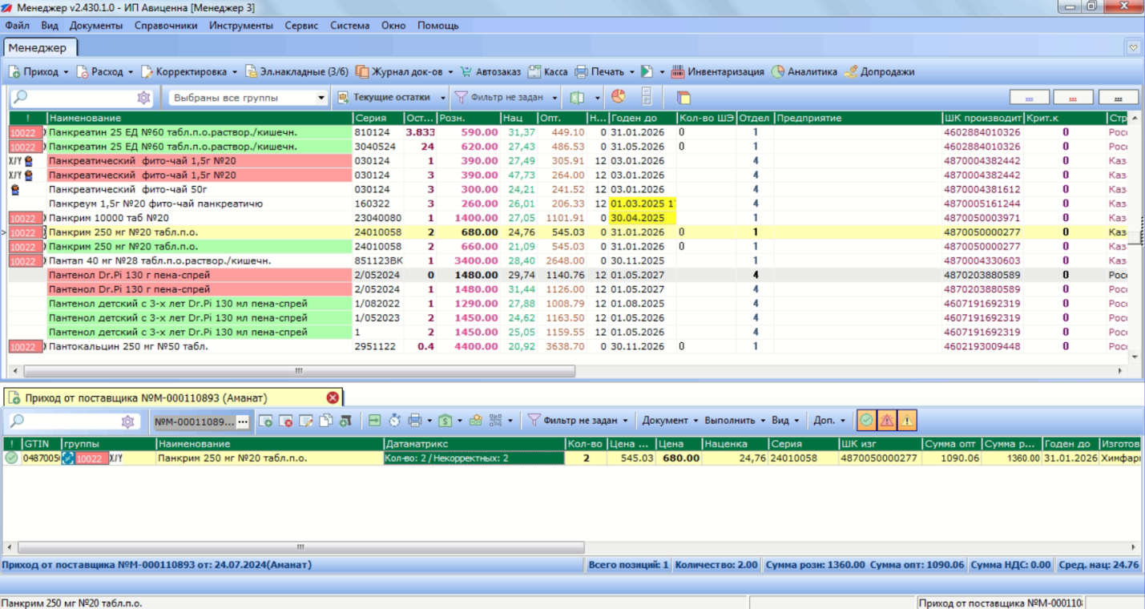

1. Заполняем поле gtin, если поставщик не прислал в эл. накладной. После заполнения поля автоматически установится группа «Маркировка Лекарств КЗ». Если это поле пустое, то сканируем в него QR код (datamatrix) с упаковки.

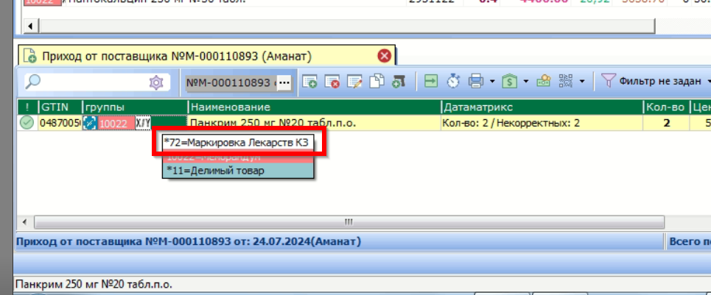

1. Загружаем данные по накладной из ЦЭДМ

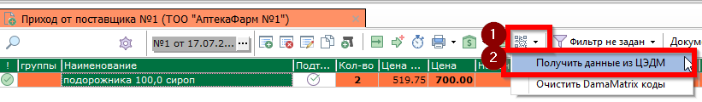

1. Если все успешно, то выйдет уведомление

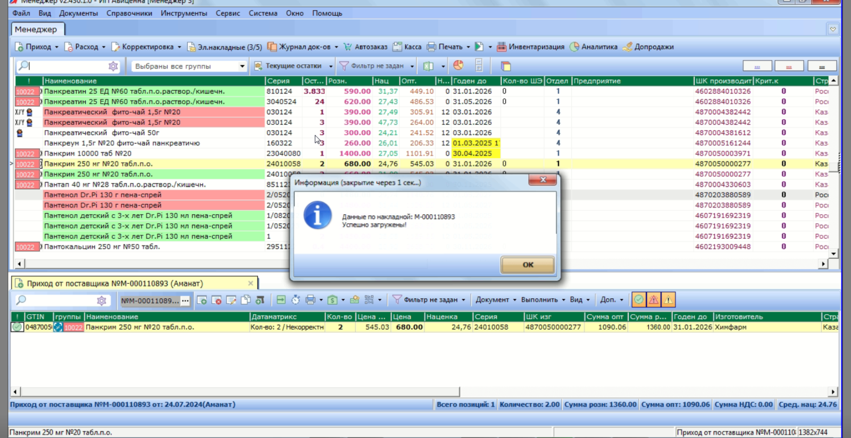

1. Кликаем 2 раза на поле «Датаматрикс» у маркированной позиции и выйдет окно для проверки кодов маркировки.

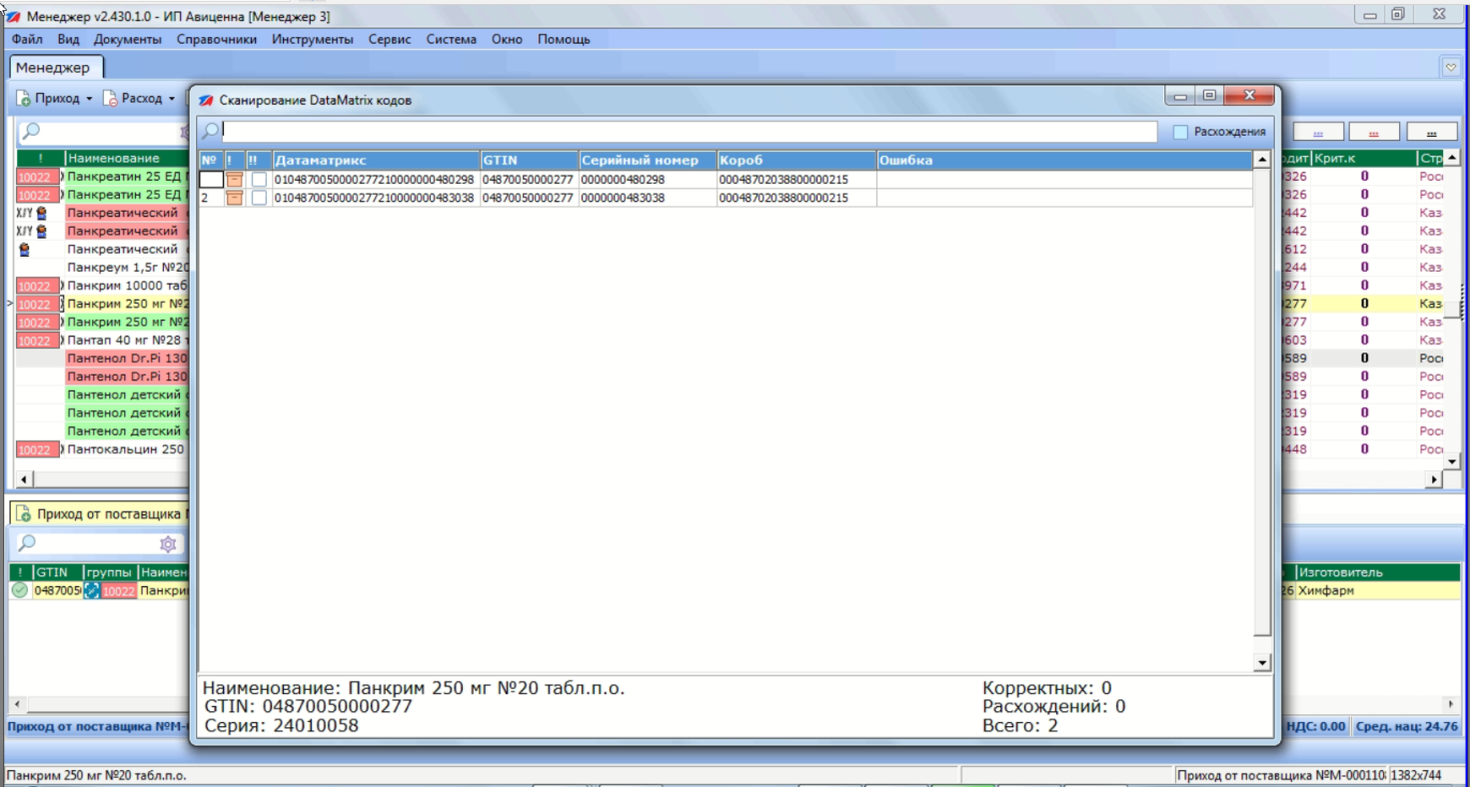

1. Сканируем ШК группового кода или все датаматриксы. Когда все отсканируете количество «Всего» и «Корректных» должно совпасть

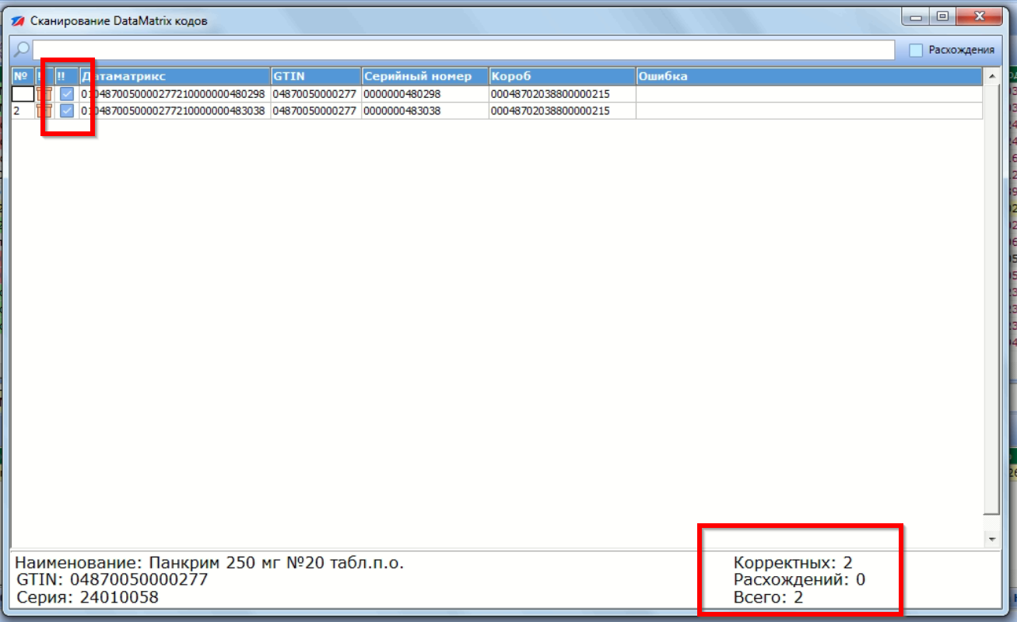

И в накладной также будет отображаться «Некорректных: 0»

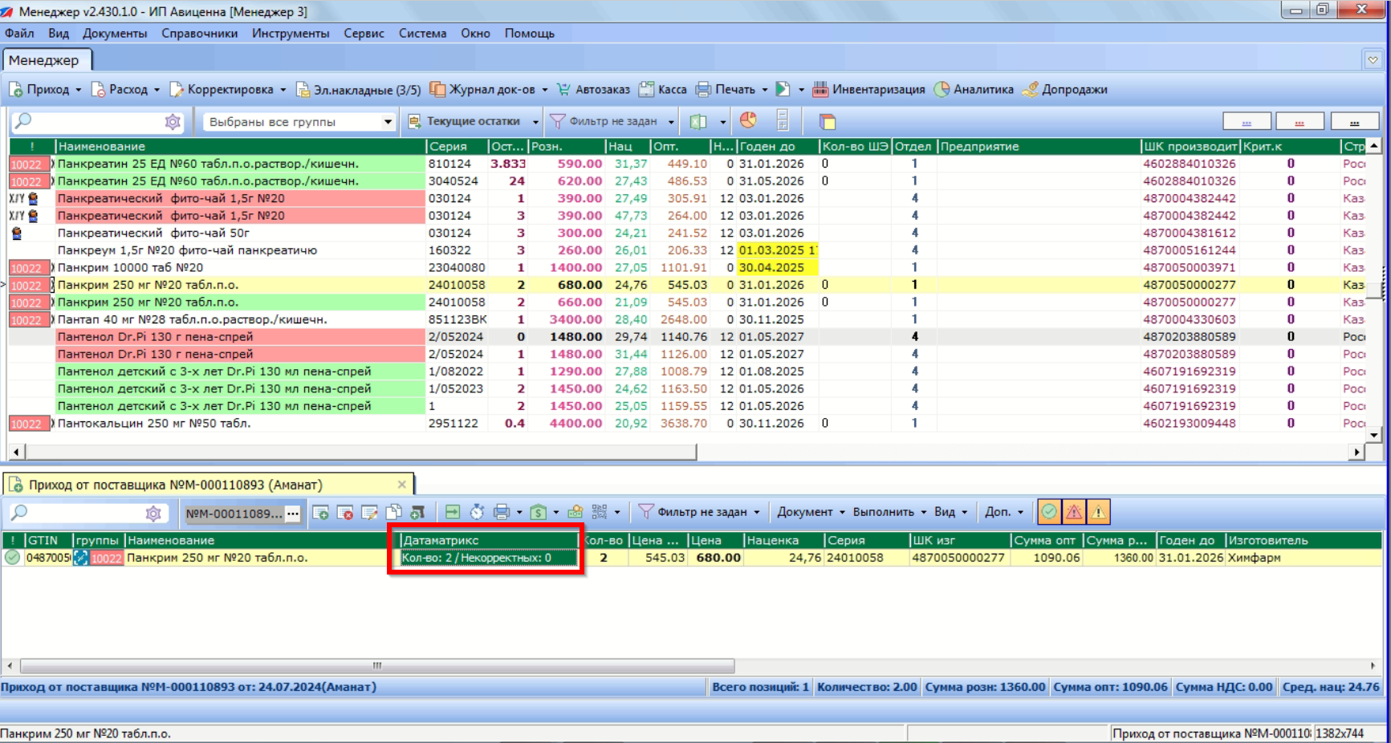

1. И после этого проводим документ:

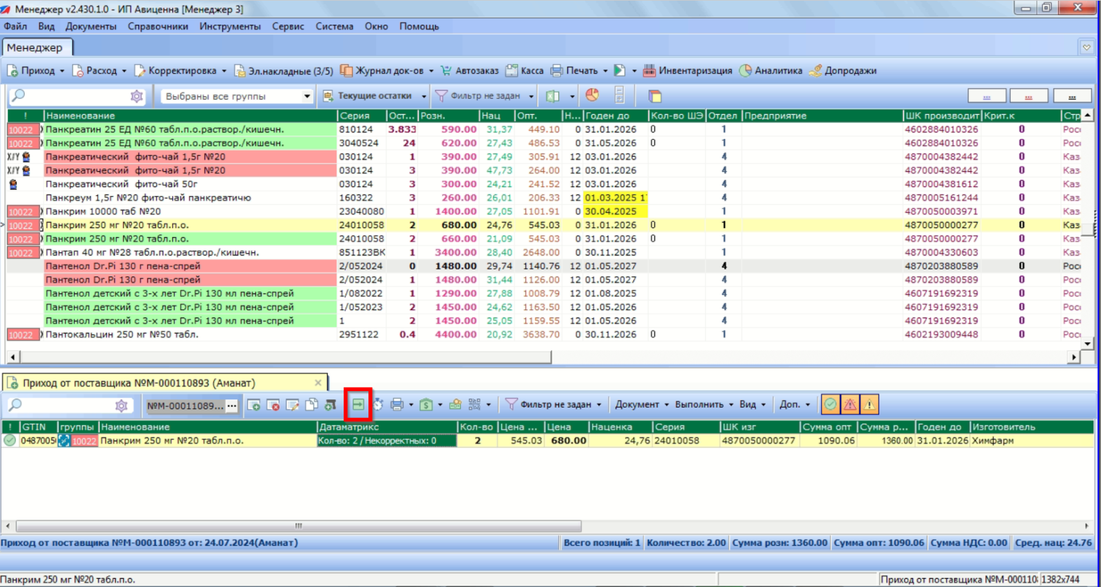

1. Если идет попытка принять накладную, у которой в программе не проставили правильно группу маркировки или вообще не проставили, то программа автоматически сделает проверку с ИСМЕТ (по БИН поставщика, номеру и дате накладной) и выдаст сообщение

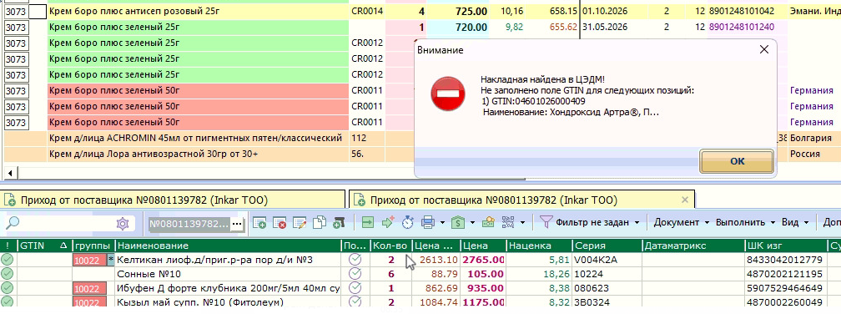

1. После проведения на сайте ЦЭДМ у накладной поменяется статус на «Принят»

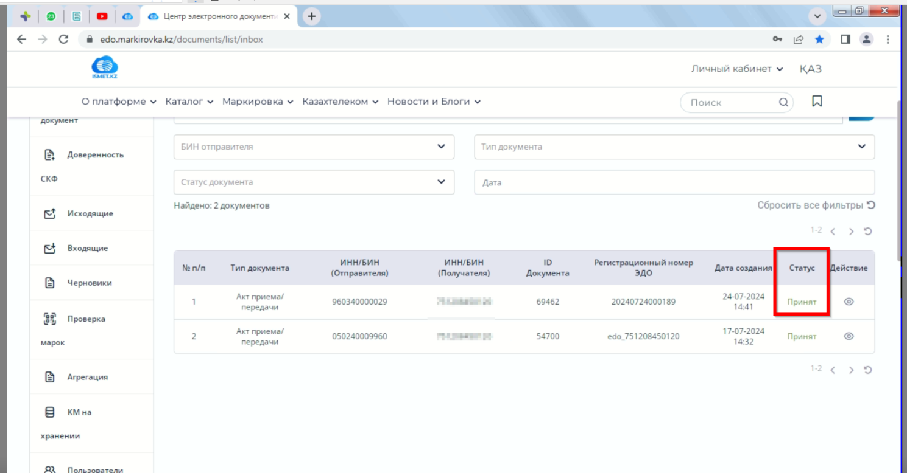

## Документы перемещения:

Предварительно нужно чтобы клиент настроил все на сайте маркировки:

* должны быть созданы ТРП (адреса точек) есть инструкция (Регистрация_ТРП_и_выдача_прав_сотрудникам_V2.docx)
* опять же по инструкции, даже если отдельных сотрудников не заводили, все равно нужно выдать права на эту точку учетной записи под которой будет приниматься (Например под директорской). По умолчанию ни каких пользователей не назначают. И в этом случае при попытке скачать, в логах менеджера будет писаться что-то про то что данный пользователь не имеет доступа.
* И нужно принять договор оферты на сайте маркировки по каждой точке. Для этого заходим под пользователем который будет принимать на точке. При первом входе вылезет договор оферты. В самом низу будет кнопка «принять договор»

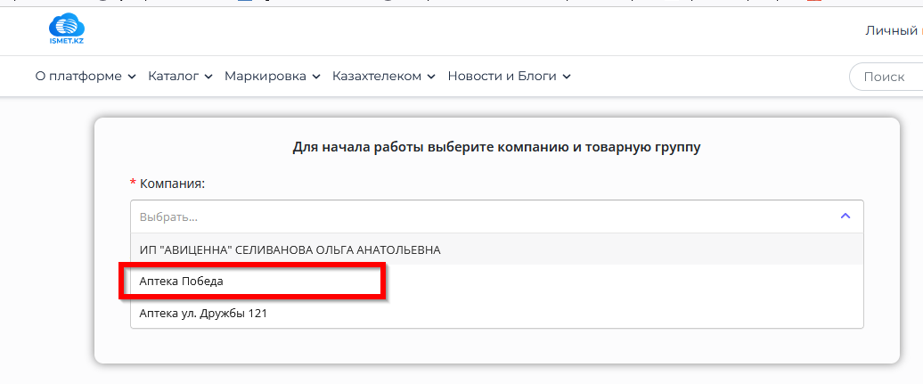

Выбрали точку

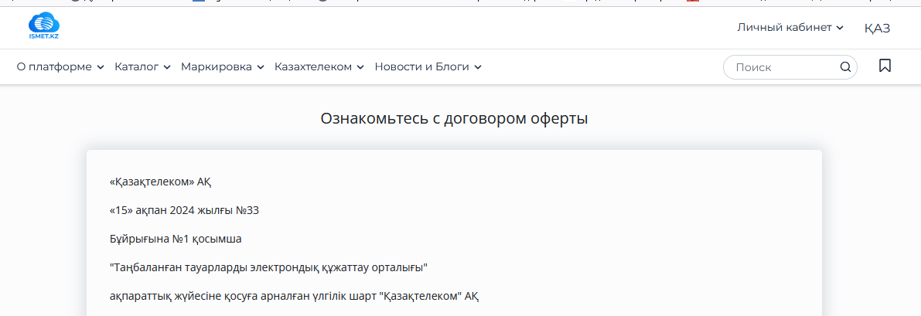

Открылся договор

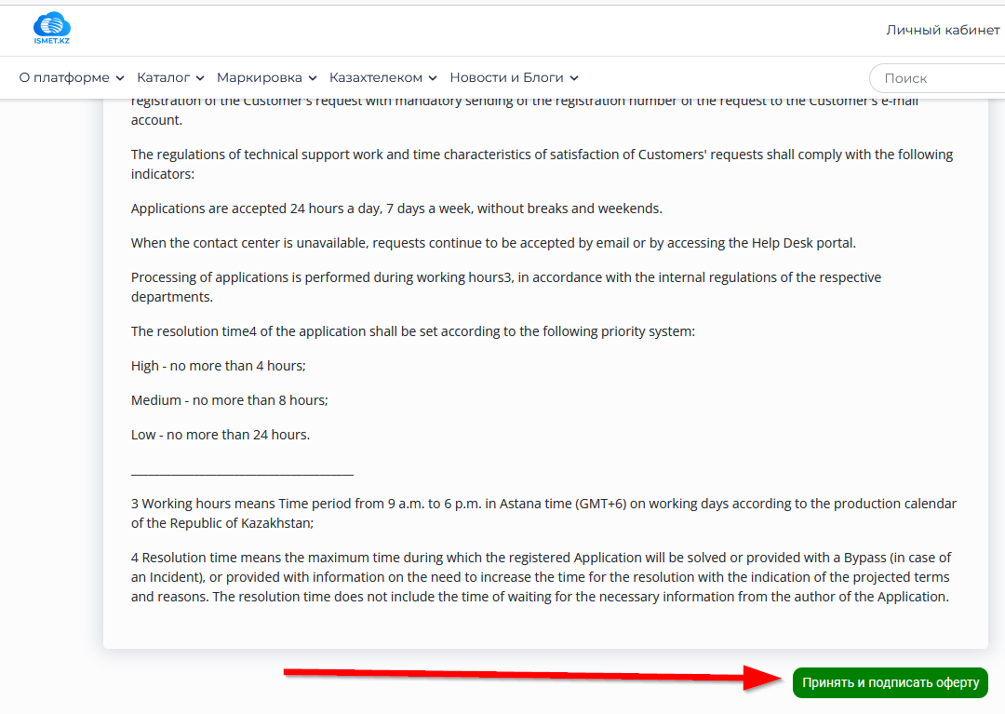

Нажали «принять и подписать оферту».

Настройки в менеджере.

Бин в контрагенте и в реквизитах организации на точке должен быть указан как в ЦЭДМ. 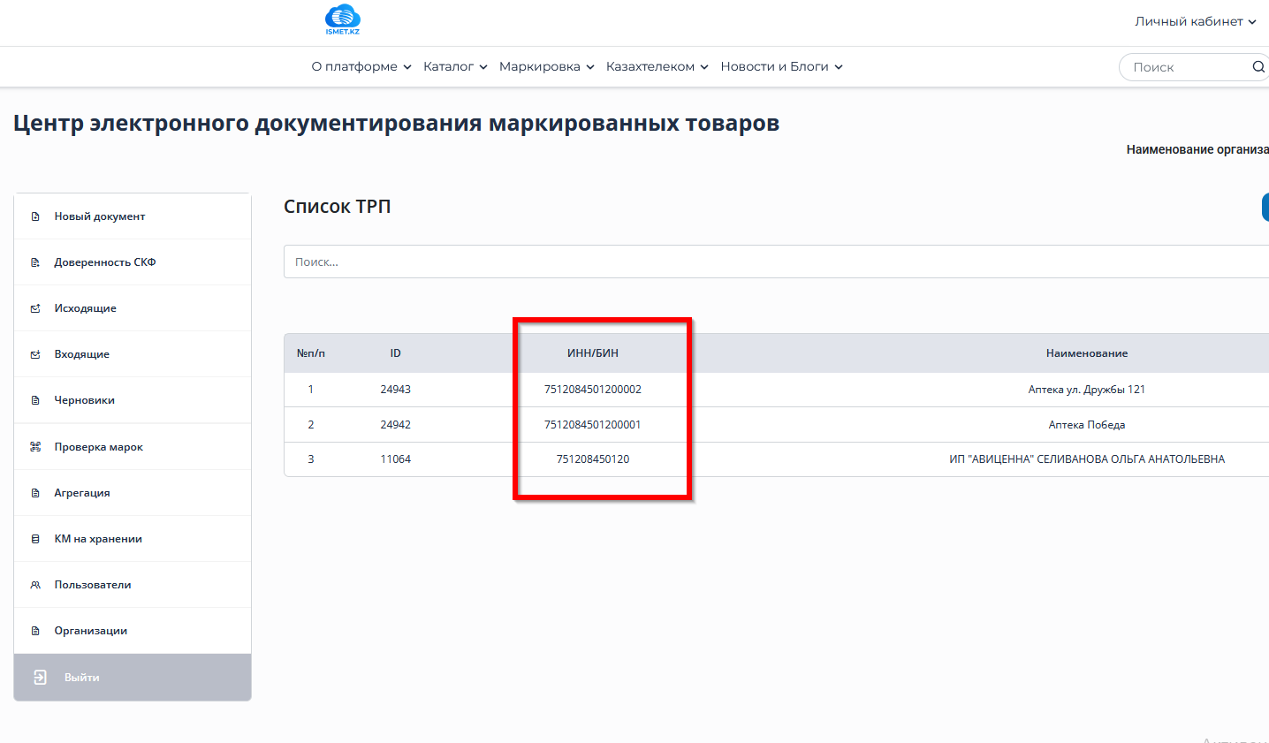

## Продажа маркированного товара

1. У маркированных позиций присвоена группа «Маркировка Лекарств КЗ».

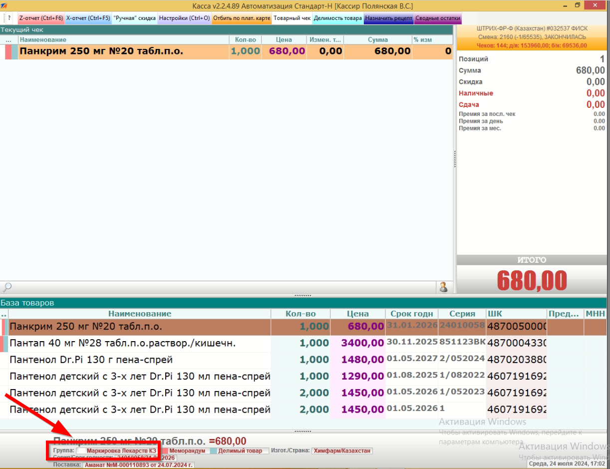

1. В программе «Кассир» добавляем позицию в чек. Перед добавлением выйдет окно для сканирования маркировки.

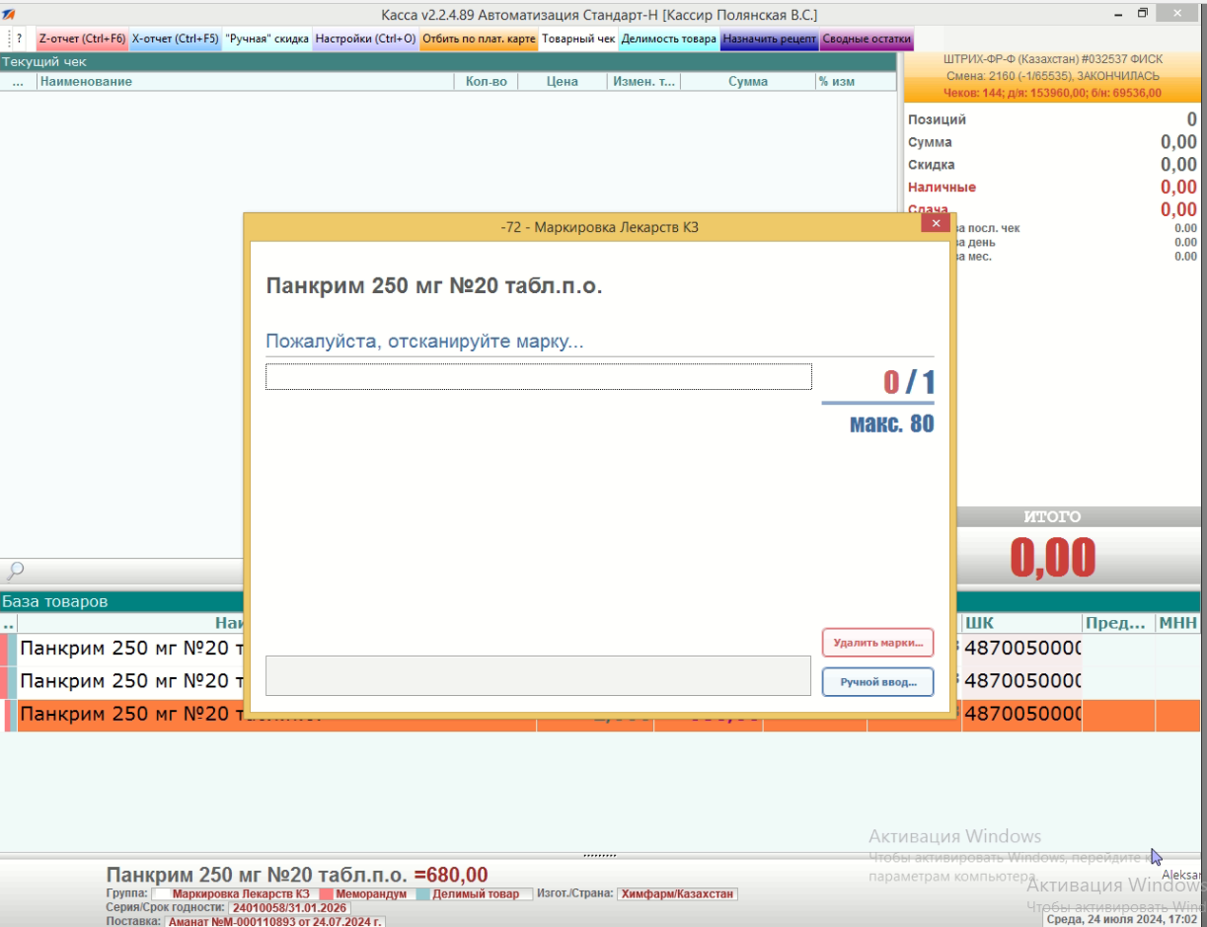

1. После сканирования позиция добавляется в чек.

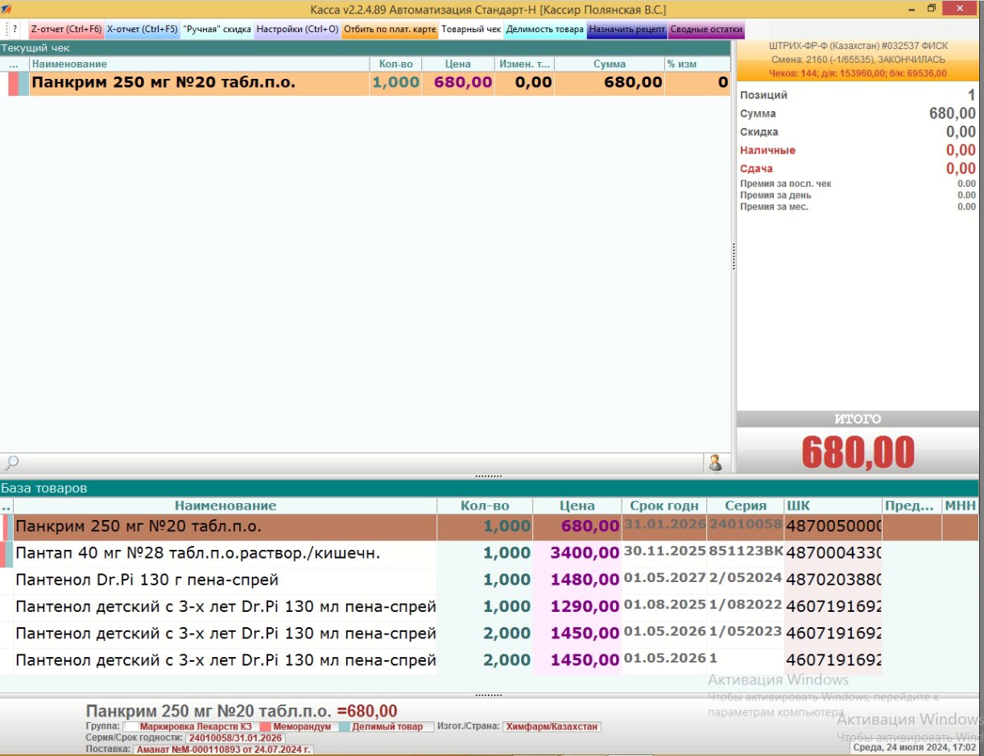

1. Пробиваем чек. При пробитии данные уйдут в маркировку.

## Частые проблемы и их решение

1. При попытке проведения документа выходит ошибка. Это означает, что у контрагента не указан БИН, который требуется для запроса данных в ИСМЕТ. Требуется зайти в справочники – контрагенты и указать БИН.

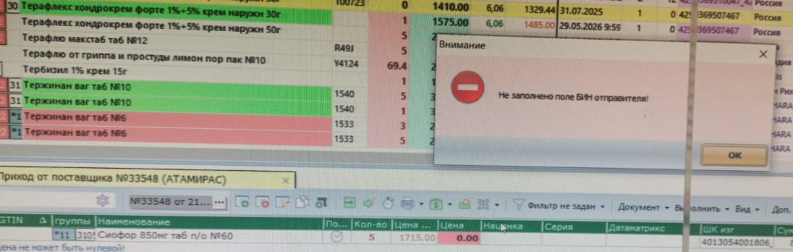

1. При запросе данных из маркировки выводится сообщение. Это означает, что по данному БИН поставщика и номеру/дате накладной не найдена информация. Возможные причины: накладная не содержит маркированные товары, БИН контрагента указан неправильно, неправильный номер/дата накладной.

